El archivo que subirán como Parcial 2, deberá contener los procedimientos como obtuvieron los resultados.

- Hacer las siguientes conversiones: 3 ptos. c/u
- ( A F 0 )₁₆ = ( ) ₂
- ( 120 )₁₀ = ( )₂
- ( 767 )₈ = ( )₁₆
- ( AA )₁₆ = ( )₁₀
- ( 1010101000011 )₂ = ( )₁₆

- Realizar las siguientes operaciones: 3 ptos. c/u
- Sumar binariamente los números 1001 + 10101 + 11111
- Restar binariamente los números 100001 – 111
- Restar los hexadecimales F1A – 1FD
- Multiplicar los hexadecimales AC * AB

- Obtener resultado de las siguientes expresiones booleanas, si las variables lógicas toman los valores indicados: X = 0, Y = 1, Z = 1 2 ptos .c/u
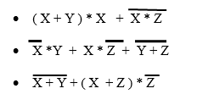

- Parte. Realizar la tabla de la verdad y el circuito para las siguientes expresiones booleanas. Pueden utilizar cualquier herramienta o hacerlo manualmente.
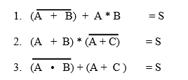

- Obtenga la expresión booleana y la tabla de la verdad de los siguientes circuitos.
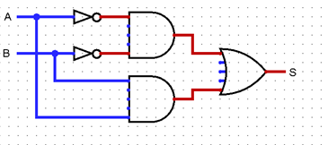
1)

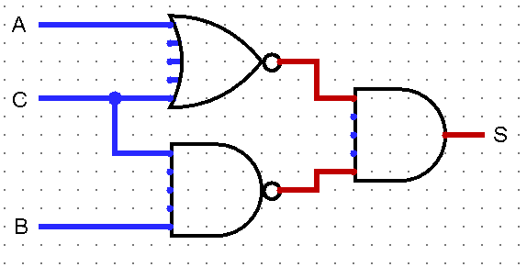
2)

